Nuša Dvoršak
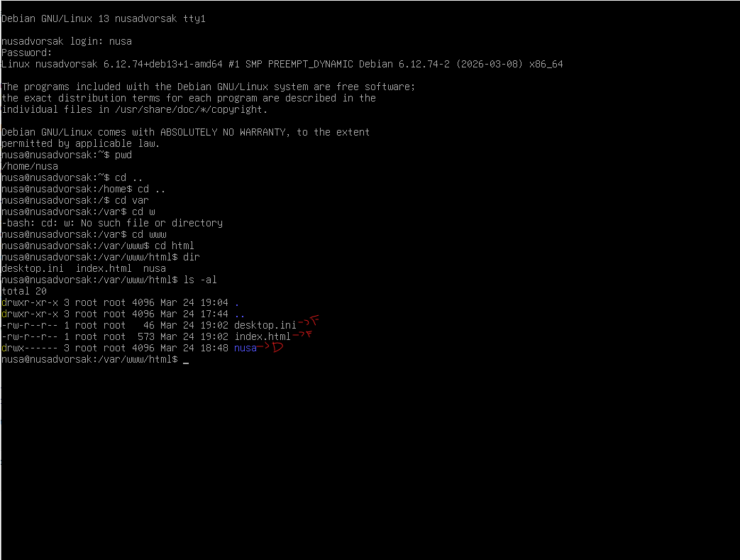
Slika 1 Mape in datoteke
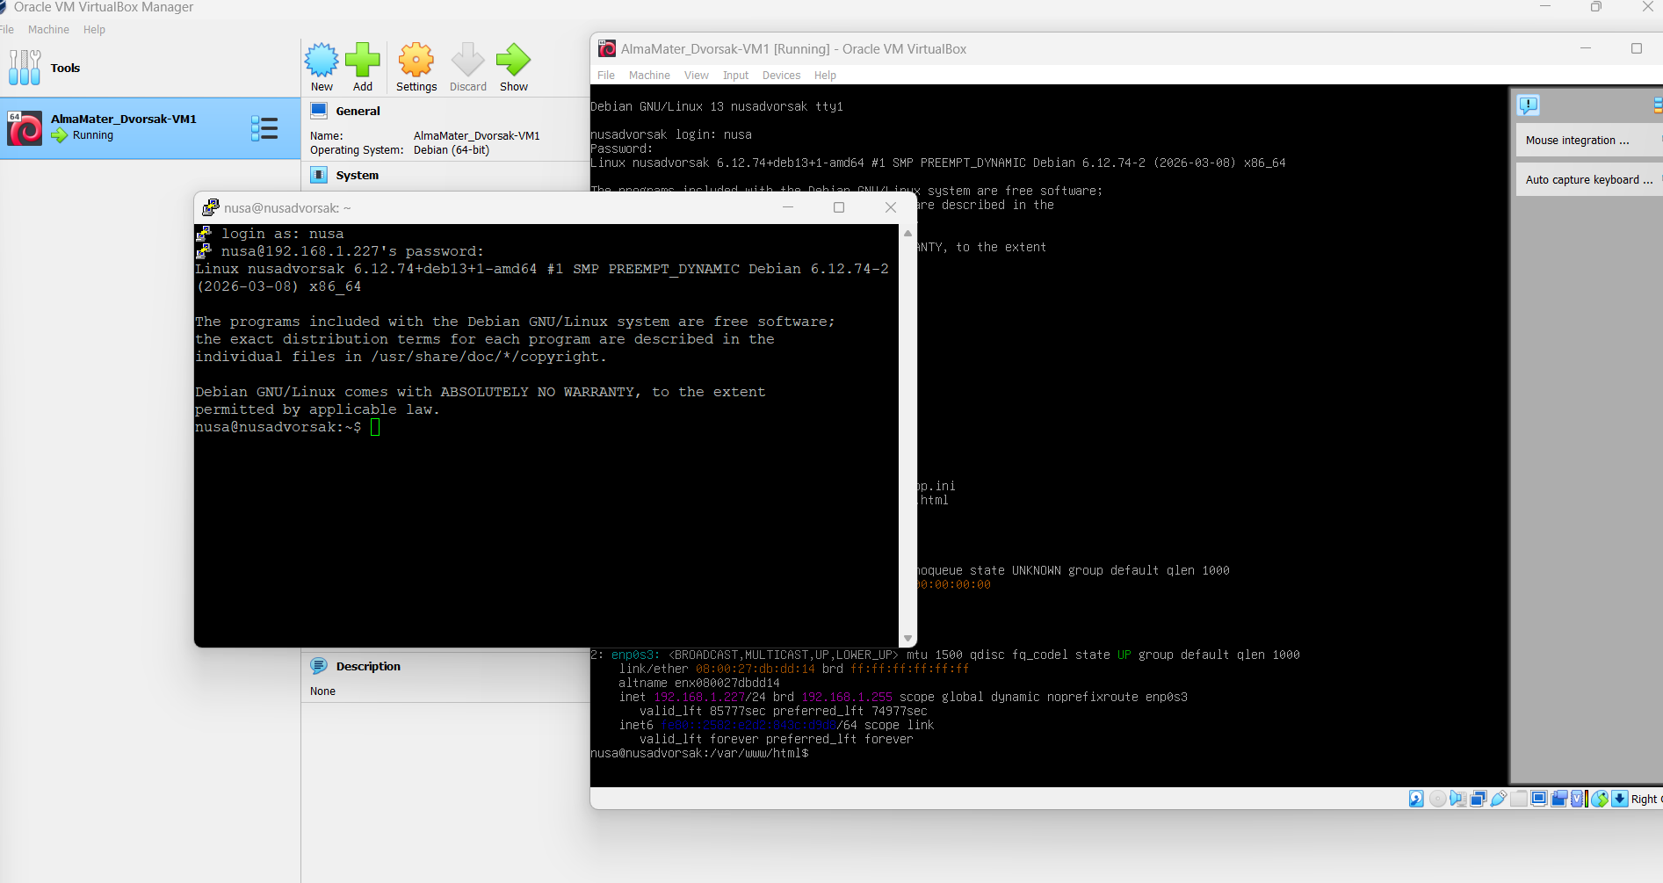
Slika 2 PuTTY
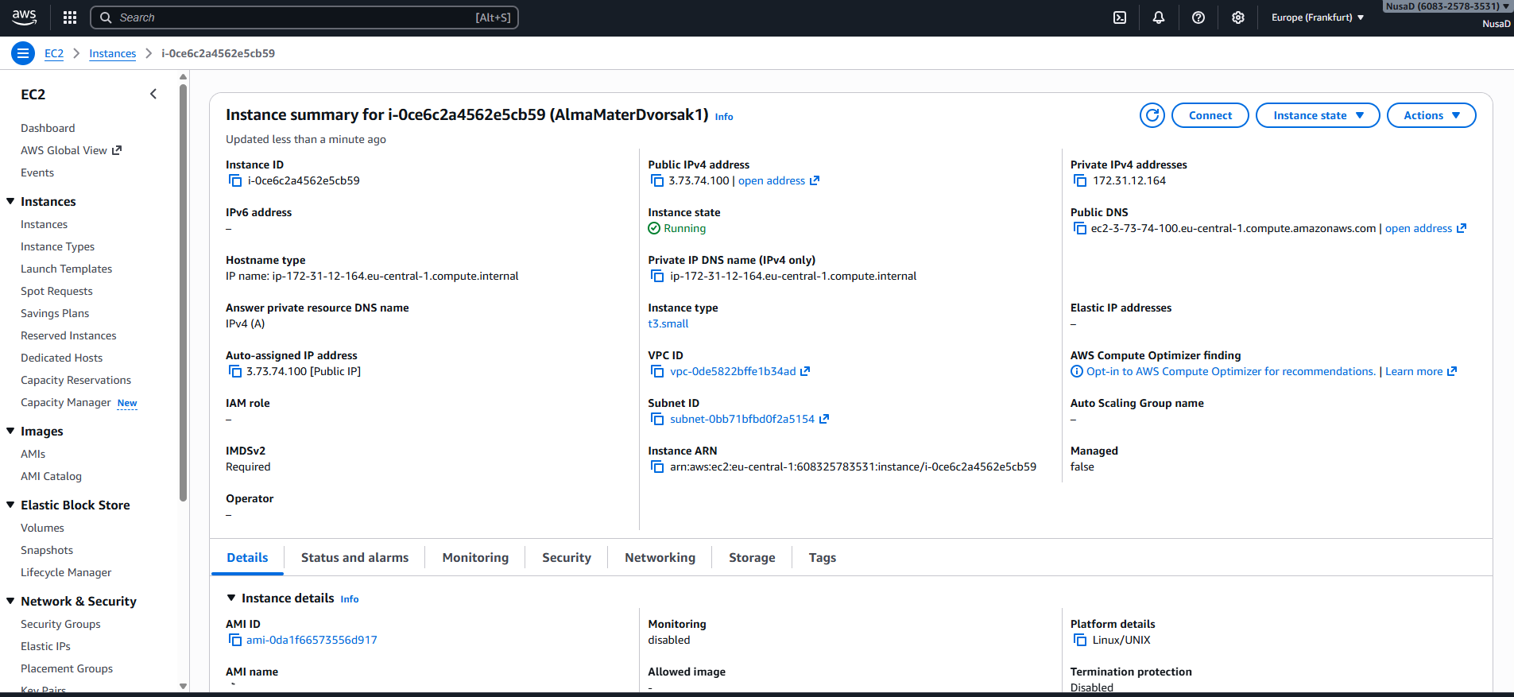
Slika 3 AWS
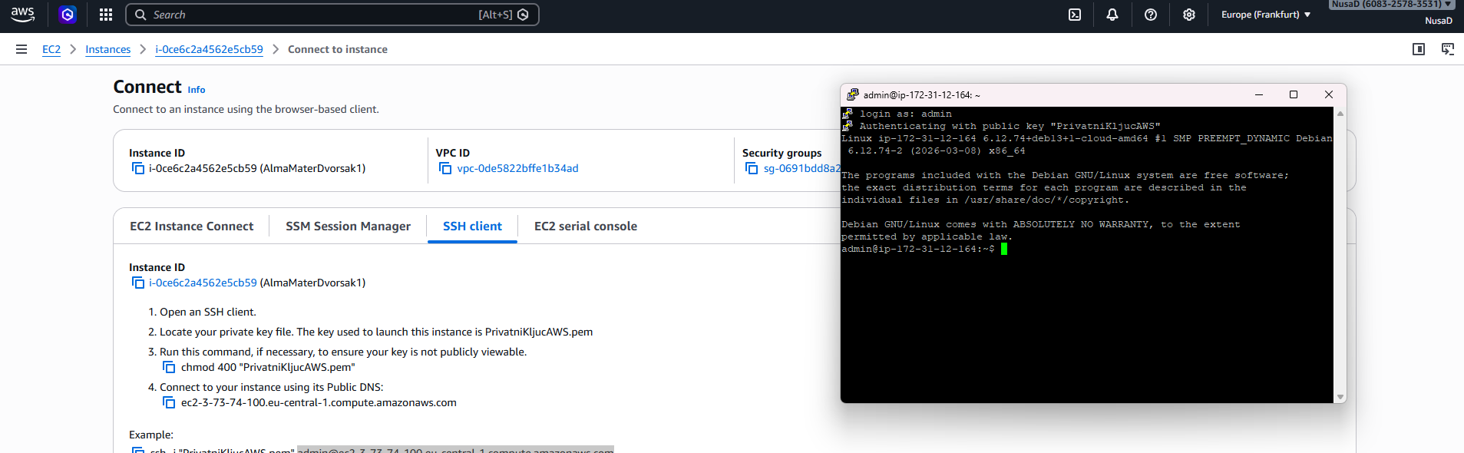
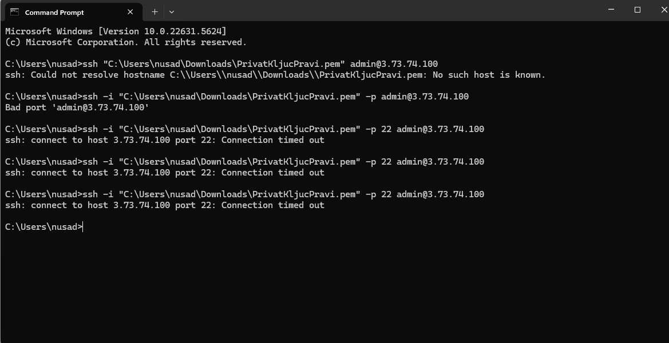
Slika 4 Error
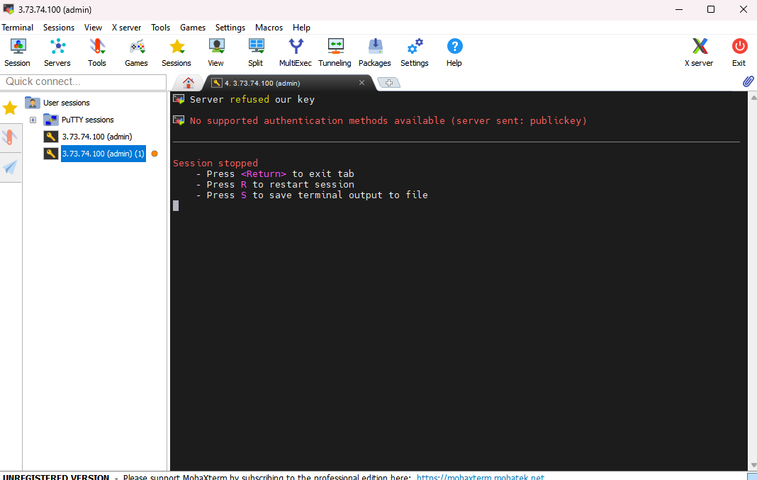
Slika 5 MobaXterm – proba (puTTY ni delal)
Pri pripravi naloge mi je pomagal sošolec, vendar zaradi težav z internetno povezavo naloge nisem uspeli dokončati. Kasneje je prišlo še do okvare mojega prenosnika, tako da vam pošiljam na pol dokončano nalogo, za kar se iskreno opravičujem, bom jo dokončala v prihodnjih dneh.

